20’ CMD

**자바스크립트의 이해** 컴퓨터교육과 정유찬, 김태현

2020. 07. 24

목차

1. JSON

JSON의 개념 및 이해, Object란, JSON

특징 JSON stringify, parse

2020’ CMD | 자바스크립트의 이해

2. API

API의 개념, 오픈 API 실습

2020’ CMD | 자바스크립트의 이해

1. JSON

▪ 개념

1

1) 데이터를 표시하는 표현 방법

2) 서버와 클라이언트 사이에서 데이터를 교환할 때의 형식 또는 양식

2 “ 통신 방법? 프로그래밍 문법? 아니다!” **request** 

**response**

**Client Server**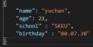

2020’ CMD | 자바스크립트의 이해

1. JSON

▪ Object (잠깐 짚고 넘어가자!)

1

1) JSON 세부 의미: JavaScript Object Notation = JS에서 object 만들 때 사용하는 표현식

2) Object: Class에 데이터를 넣은 것 (instance of a class)

2

Class 없이도 바로 만들 수 있음

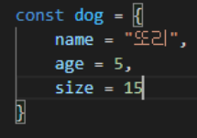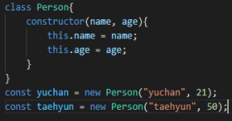

2020’ CMD | 자바스크립트의 이해

1. JSON

▪ 특징

1

1) 이름에서 알 수 있듯이 JavaScript의 Object 표현식과 유사함

{ Key : Value } 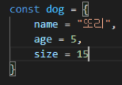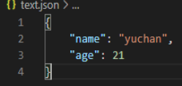

2

프로그래밍 언어, 플랫폼 상관없이 사용가능 (라이브러리 많음) 자료형: 수, 문자열, Boolean, 배열, 객체, null

3

2020’ CMD | 자바스크립트의 이해

1. JSON

▪ Server-Client 데이터 교환

Example)

Client에서 “토끼” object를 server로 전송할 때, json형식

( key, value 형식)으로 바꾸어 전송 (serialize)

Server에서 다시 받아올 때, 전송 받은 json형식의 데이터를 토끼 object로 변환하여 웹 브라우저에 표시(deserialize)

2020’ CMD| 자바스크립트의 이해

1. JSON

▪ JSON stringify 실습

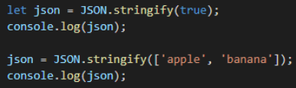

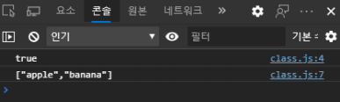

1. JSON ▪ JSON stringify 실습

2020’ CMD| 자바스크립트의 이해

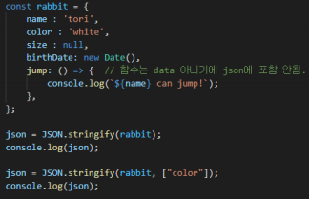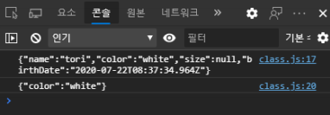

1. JSON ▪ JSON parse 실습

2020’ CMD| 자바스크립트의 이해

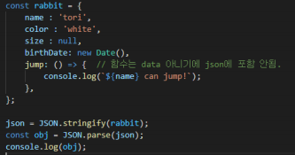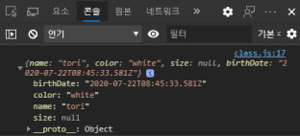

1. JSON ▪ JSON parse 실습

2020’ CMD| 자바스크립트의 이해

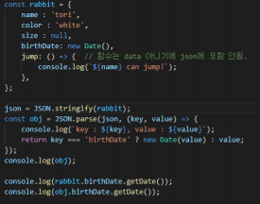

1. JSON ▪ 추가 내용

2020’ CMD | 자바스크립트의 이해

1

데이터를 표현하는 방식 중 xml

2

현재는 json을 많이 쓰는 추세(인간, 기계 모두 이해하기 쉬움)

Ajax 구현에 사용

3

4

유용한 사이트 (JSON Diff, JSON Beautifier, JSON Parser, JSON Validator)

2020’ CMD | 자바스크립트의 이해

2. API

▪ API의 개념

1

API: Application Programming Interface의 약자

2

어떠한 응용프로그램에서 운영체제나 프로그래밍 언어가 제공하는 기능을 제어할 수 있도록 만든 인터페이스 특정 사이트에서 특정 데이터를 공유할 경우 어떤 방식으로 정보를 요청해야 하는지,

3

어떠한 데이터를 제공 받을 수 있는지에 대한 규격

4 Ex) 카카오, 페이스북, 구글 등 기업이나 정부에서는 방대한 데이터를 활용할 수 있도록 API 형태로 데이터를 제공

요청(request) API 가이드

응답(response)

Front-end Back-end Database

2020’ CMD | 자바스크립트의 이해

2. API

▪ API 가이드: 요청과 응답의 형식이 작성된 문서

1

요청(request)과 응답(response)은 사이트마다 정해진 형식에 맞춰서 전달 됨 2

요청(request): 서버에 정보를 달라고 하는 것

응답(response): 찾은 정보를 내 사이트가 받는 것

3

요청 (request)

1. 주소

2. 전송방식: GET or POST 3. 보낼 것

응답 (response) 1. 형식: JSON 2. 응답 내용

< 공통적으로 가지는 내용 >

2. API ▪ Open API

2020’ CMD | 자바스크립트의 이해

1

기업이나 정부에서는 방대한 데이터를 활용할 수 있도록 API 형태로 데이터를 제공 2

Back-end를 구성해 놓고, 주소와 사용 규칙을 공개한 것

serverless: 공개된 Back-End를 사용하고, Front-end만 만들어 사용하는 것 3

4

지도, 결제, 채팅 등 다양한 기능 이용 가능

- 네이버 디벨로퍼: https://developers.naver.com/main - 카카오 디벨로퍼: https://developers.kakao.com - 구글 디벨로퍼: https://developers.google.com - 공공 데이터 포털: https://www.data.go.kr

2. API ▪ Open API 실습

2020’ CMD | 자바스크립트의 이해

1

준비 1 – API 키 발급받기 2

준비 2 – 소스코드(뼈대)준비

- 카카오 디벨로퍼: https://developers.kakao.com - 깃허브: https://github.com/Taehyeon-Kim/js-api-ex

2. API

▪ 준비 1 – 카카오 API 키 발급받기

2020’ CMD | 자바스크립트의 이해

1

카카오 디벨로퍼 사이트 로그인

2

상단의 내 어플리케이션 클릭

3

+ 어플리케이션 추가하기 버튼 클릭

4

아이콘 생략 / 앱 이름, 회사 이름 = “API연습”로 등록 5

만들어진 애플리케이션 클릭 - REST API 키 사용

2. API

▪ 준비 2 – 소스코드 준비

2020’ CMD | 자바스크립트의 이해

1

깃허브에서 만들어진 소스(뼈대)코드 copy 2

로컬에 clone

3

Editor에서 소스코드 열기

2020’ CMD| 자바스크립트의 이해

2. API

▪ 참고-책 검색 API 가이드



2020’ CMD| 자바스크립트의 이해

2. API

▪책 검색 API 가이드



2020’ CMD | 자바스크립트의 이해

2. API

▪ 실습 해보기 

- 요청 정보 채워 넣기

- 응답 받은 JSON 객체 확인해보기

- 검색 API이용해 책의 제목과 이미지 가져오기 - HTML에 요소 추가하기 (append( ) 메서드 이용)

<심화>

- 검색 버튼 만들기

- 검색 내용에 맞는 책의 제목과 이미지 가져오기

method: 전송방식

url: 주소

data: 보낼 데이터object 형식 .done(): 전송 완료 후 실행되는 함수

자바스크립트 열심히! **감사합니다**

2020. 07. 24